Практическая работа № 25
Монтаж и подключение релейных устройств систем автоматики

Цель : Научиться читать пользоваться документацией по мехатронным системам и автоматике.
Порядок выполнения:
Согласно пунктам задания.

Отчет: (файл формат названия мдк0101_группа_ФИО_тема практической)
1) рисунки экрана работы и исходник .
2) ответ на контрольные вопросы.
3) вывод.
Вывод: научиться пользоваться документацией и делать чертежи мехатронным системам. Теория
Привода и исполнительные механизмы
Щит Коммутации
Пульт оператора управления

Рис.1 структурная организация.

Согласно схемам
Согласно схемам

согласно рисунку

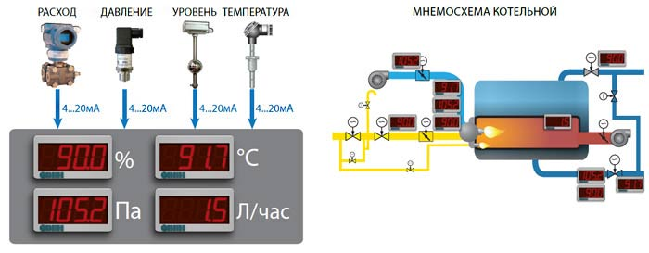

Существуют ГОСТы , СНиП, требования по ТБ, которые надо соблюдать.
Существуют особенности исполнительных механизмов, которые надо учитывать.

При организации монтажа надо наметить порядок мероприятий, который позволит выполнить оптимально поставленные задачи по монтажу.
- Определить наличие допуска на право проводить данные работы.
- Определить готовность рабочего места к монтажу?
  - Проверить возможности проводить работы – не ведутся ли там другие работы?
    - Соответствует ли условия требованиям монтажа?
    - Наличие условий по выполнению работ по ТБ?
    - Наличие материалов, инструментов, времени и иных средств для проведения работ.
    - Наличие документации, инструкции и иной информации.
  - Ознакомиться с информацией и оценить достаточность для обеспечения монтажа.
  - Расписаться в ознакомлении во всех журналах, которые подтверждают ра3решение проведения готовности к монтажным работам.
  - Получить наряд на выполнение работ по монтажу.
  - Выполнять все пункты наряда по монтажу.
  - Сдать наряд выполнения работ на проверку.
  - Повести исправления замечаний после проверки.
  - Сдать инструмент.
  - Сдать излишки материалов
  - Сдать иные средства, которые способствуют проведению монтажа.

Монтажные работы навесной / объемный / комбинированный
При производстве – серийные / мелкосерийные/ крупносерийные /единичные.,
Структуры - Конвейер / линия / рабочие места – обеспечивают оптимизацию.
При эксплуатации – плановые / не плановые .
При испытаниях – согласно требованиям испытаний.

Перед монтажом
Обеспечить маркировку.
При монтаже
руководствоваться маркировкой.
При проверке монтажа
Сверка документации с маркировкой и расположением элементов монтажа.

Операции при монтажных работах
Транспортные – конвейера / тележки /сумки / иные средства.
Крепежные – вальцовка, пайка, скрутка, прессовка, склейка и т.п.
Виды монтажа
На стенку/плату
На шкаф
На динрейку.
На пол/потолок/столб/стеллаж/станину….
Необходимо различать демонтажные работы и монтажные работы
При модернизации, ремонте, плановой замене – всегда проводится демонтаж.
При демонтаже важно обеспечить сохранения маркировки средств крепления и сопряжения.
Неправильно выполненный демонтаж обычно приводит к затягиванию по времени монтажных работ или делает невозможным дальнейшее проведение монтажа.

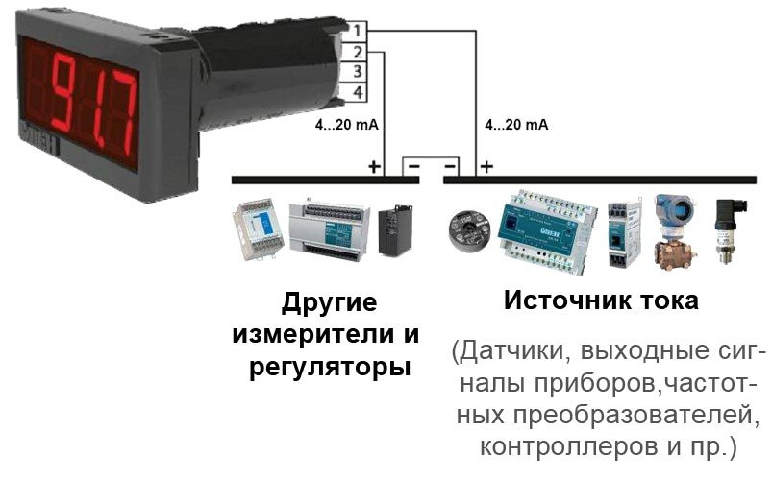

Контрольные вопросы:
- Твердотельное реле нуждатся в радиаторе?
- Твердотельное реле нужно вентелирование?.
- В основе твердотельного реле какой эл. есть??
- Что такое ШИМ?
- Чем управление по току отличается от управления по напряжению?
- Чем дискретый датчик отличается от аналогово?
- Твердотельные реле могут управляться ШИМ?
- Твердотельные реле могут управляться током?
- Какие вы знаете способы управления твердотельным реле?

Вариант задании
[Узнать УГО вторичных средств измерений или создать согласно ГОСТу и подключить один выходной канал к клемной колодке , который будет подключен к реле. Убедитесь в возможности подсоединения приборов к ПК в задании. Подсоединить выводы питания к клемным колодкам и составить схему соединения через клеммы для подключения АС4 или АС3 .
Клеммные колодки выберите сами.
Вариант | Задание 1 | Задание 2
22 | Сх1 | Сх2
21 | Сх13 | С1
24 | Сх4 | С3
15 | Сх5 | Сх1
14 | Сх6 | Сх3
17 | Сх7 | Сх4
16 | Сх8 | Сх5
19 | Сх9 | Сх6
18 | Сх10 | Сх7
20 | Сх11 | Сх8
1 | Сх12 | Сх9
3 | Сх1 | Сх11
2 | Сх2 | Сх12
5 | Сх3 | Сх4
4 | Сх4 | Сх5
7 | Сх5 | Сх6
8 | Сх1 | Сх7
9 | Сх2 | Сх8
13 | Сх3 | Сх9
10 | Сх6 | Сх12
12 | Сх8 | Сх3
11 | Сх4 | Сх5

https://owen.ru/product/trm138/ddm
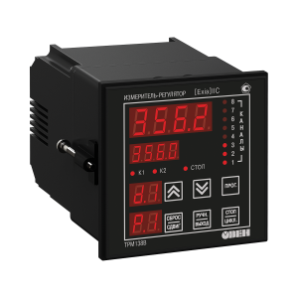сх1 трм138 или трм132 или трм136

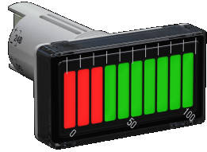 ИТП-11 сх 2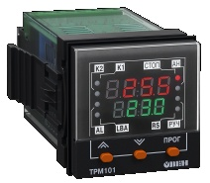сх3 тмр101
https://owen.ru/product/trm101/ddm
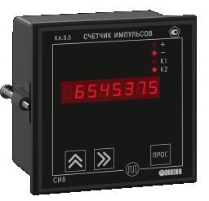си8 сх4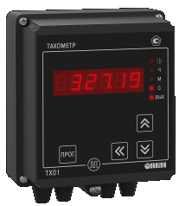 ТХ01-RS сх5

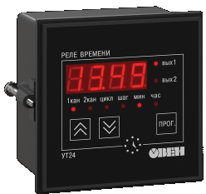УТ24 сх6 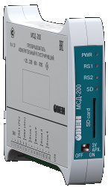 сх 7 МСД-200 опрос и архивирование параметров по сети RS-485

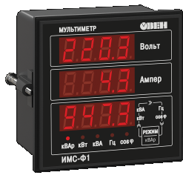сх9 «Мультиметр ИМС-Ф1»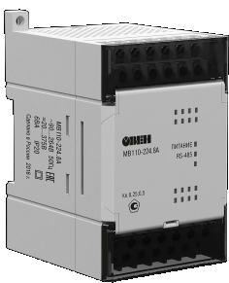сх10 МВ110
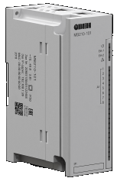сх11 МВ210 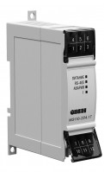сх 12 Мx110

